Kanalrundan
I juni arrangerar SOK ett 5 km lopp runt Göta Kanal. Start och mål i Brunnsparken. Till detta lopp är det många företag eller kompisgäng som anmäler lag då man därmed får en fikapåse att dela på efter loppet. Dessa avnjuter de flesta på gräsmattan i Brunnsparken, där det är en trevlig stämning. Vi i SOK delar ut nummerlappar och fikapåsar, markerar ut sträckan, ordnar med tidtagningen och övrigt runtom.

NT-Knatet
I samarbete med NT anordnar Skogspojkarna NT-Knatet i Albogaskogen i september. Detta lopp är gratis för alla barn (6-14 år) och NT bjuder på en liten goodiebag när man kommit i mål. En populär familjeaktivitet där vi i SOK står för arrangemanget.

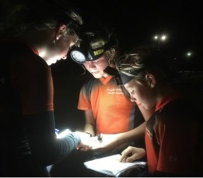
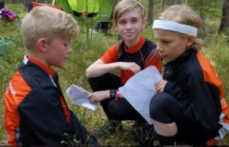
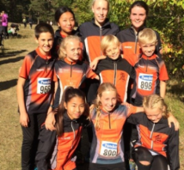
Vill ni veta mer om något av ovan eller om ni har andra frågor så går det bra att kontakta skogspojkarna@skogspojkarna.se

Skogspojkarnas OK (SOK)

Ny i klubben
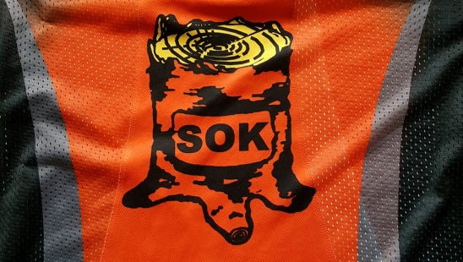
Skogspojkarnas OK är en skid- och orienteringsklubb från Söderköping med ca 200 medlemmar. I foldern ”Nyfiken på orientering?” kan ni läsa om vår ungdoms-verksamhet inom orientering. Förutom denna har vi många aktiviteter och ansvar inom Skogspojkarnas OK. Vi beskriver dem här nedan lite kort. Då detta är en helt igenom ideell verksamhet behövs all hjälp man kan erbjuda, stor som liten efter förmåga och tid.

Orienteringstävlingar
Ramundersträffen är en stor orienteringstävling som arrangeras av klubben vart eller vartannat år. Tävlingen brukar locka till sig mellan 400-500 orienterare i alla åldrar. Inför ett sådant arrangemang deltar klubbens medlemmar i förberedelser med att rita kartor, lägga banor, planera markan (kiosken), parkeringar mm. Dagen före tävlingen hjälps vi åt med att sätta ut kontroller i skogen, förbereda starten och bygga upp arenan med mål, marka, dusch, toaletter mm. Under tävlingsdagen har alla sina ansvarsområden och direkt efter tävlingen hjälps vi åt att montera ner allt.

Klubbstuga/ SOK-stugan
Längst till höger, med ingång på gaveln, har Skogspojkarna sitt kansli samt en övervåning med plats att övernatta. Härifrån utgår de flesta träningarna.
Den vänstra delen av huset är en stor lokal med kök och ett umgängesrum som kan hyras ut till fester eller dylikt.
Klubbstugan sköts såväl invändigt som utvändigt av klubbens medlemmar. Detta görs både löpande och med gemensamma ”städdagar” då vi städar, rensar, målar mm samtidigt som vi umgås.

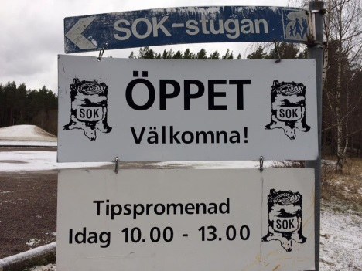
Tipspromenad
Under ett antal söndagar på våren och hösten arrangerar SOK en uppskattad tipspromenad som går längs 1,5 km spåret i Albogaskogen. Fika med hembakat bröd serveras då även inne i klubbstugan. Klubbens medlemmar hjälps åt att baka och hålla i detta arrangemang.
Albogavarvet
Under fyra onsdagar i april arrangeras Albogavarvet. Det är främst för att locka barn och ungdomar att röra sig, men även för vuxna löpare att utmana sig runt ett roligt lopp i skogen. Det finns sträckor från 300 m för de allra yngsta och upp till 5 km. Ingen tidtagning sker, men priser delas ut vid sista tillfället till dem som placerat sig bäst i ungdomsgrupperna samt medaljer till alla barn som sprungit alla fyra loppen. Under dessa kvällar hjälps klubbens medlemmar åt med arrangemanget och med att sälja korv och fika.

